Лабораторная работа №6

Научное программирование

Викторов Егор

Содержание

# 1 Цель работы

Изучить в Octave методы расчета пределов, частичных сумм, суммы ряда, а также методы вычисления интегралов и аппроксимирования суммами.

# 2 Теоретическое введение

**Анонимная функция** - особый вид функций, которые объявляются в месте использования и не получают уникального идентификатора для доступа к ним. Обычно при создании анонимные функции либо вызываются напрямую, либо ссылка на функцию присваивается переменной, с помощью которой затем можно косвенно вызывать данную функцию.

В Octave aнонимные функции определяются с помощью синтаксиса @(argument-list) expression. Любые переменные, которые не найдены в списке аргументов, наследованы от объема включения. Анонимные функции полезны для создания простых функций без имени от выражений или для обертывания вызовов к другим функциям для адаптации их к использованию функциями как quad, которая применяется при вычислении интегралов.

Более подробно см. в [@Octave_1:bash] и [@Octave_2:bash].

# 3 Выполнение лабораторной работы

Рассмотрим предел:

$$\underset{n→∞}{\text{lim}}{(1+\frac{1}{n})}^{n}$$

Оценим данное выражение. Для этого определим функцию с помощью метода анонимной функции. Создадим также индексную переменную, состоящую из целых чисел от 0 до 9. Возьмем степени 10, которые будут входными значениями, а затем оценим $f(n)$ (рис. fig. 1) и (рис. fig. 2).

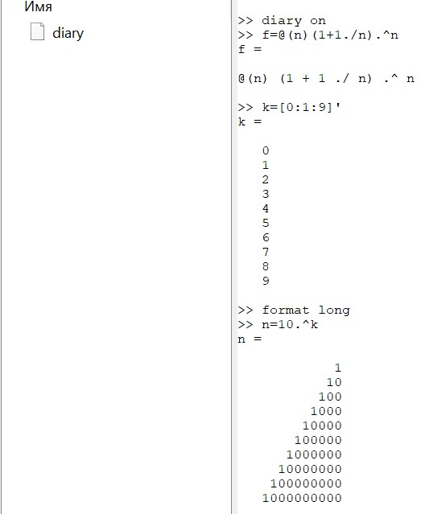

Рис. 1: Оценка выражения под знаком предела

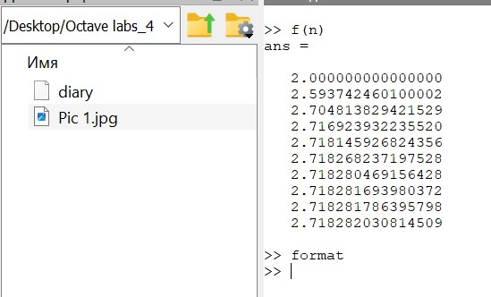

Рис. 2: Оценка выражения под знаком предела

Полученный результат близок к теоретическому значению предела - $e$.

Пусть $\sum_{n=2}^{∞}{​}$ $a_{n}$- ряд, n-й член равен $a_{n}=\frac{1}{n(n+2)}$. Определим индексный вектор n от 2 до 11 и вычислим члены. Для получения последовательности частичных сумм используем цикл и функцию sum(a). На выходе получаем 10-элементный вектор частичных сумм. Строим слагаемые и частичные суммы для $2≤n≤11$ на графике (рис. fig. 3).

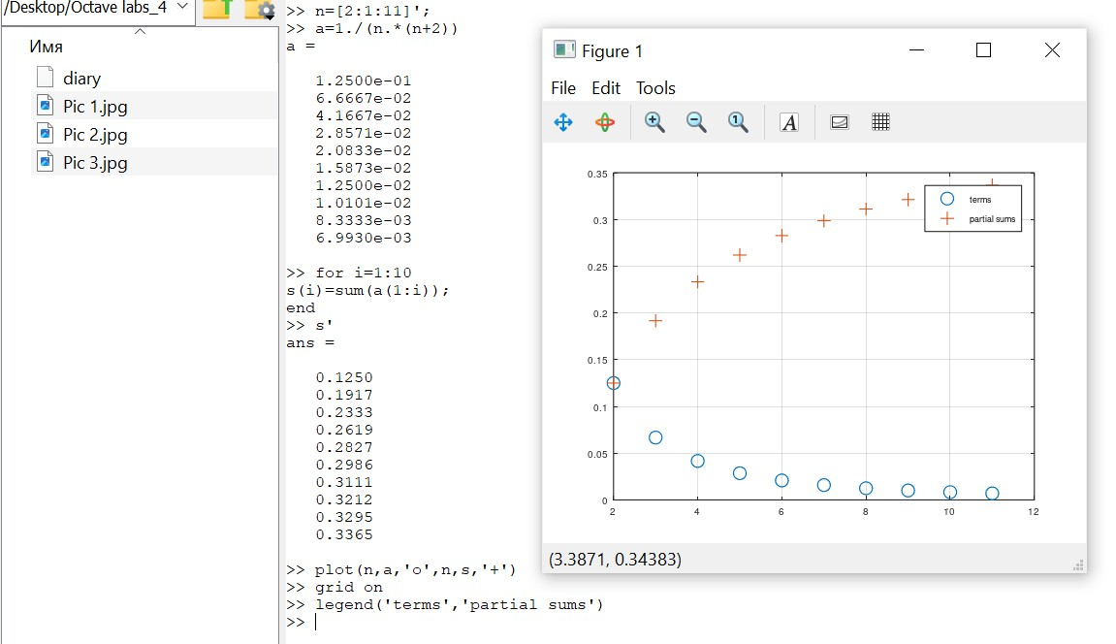

Рис. 3: Частичные суммы

Найдем сумму первых 1000 членов гармонического ряда (рис. fig. 4):

$$\sum_{n=1}^{1000}{\frac{1}{n}}$$

.

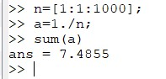

Рис. 4: Сумма ряда

Вычислим интеграл (рис. fig. 5):

$$\int_{0}^{\frac{π}{2}}{e^{x^{2}}}cos(x)dx$$

.

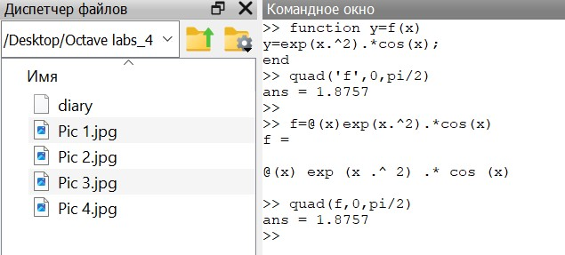

Рис. 5: Вычисление интеграла

Пишем код, чтобы вычислить указанный ранее интеграл по правилу средней точки для n=100: используем цикл, который добавляет значение функции к промежуточной сумме с каждой итерацией, а в конце сумму умножаем на $Δx$ (рис. fig. 6) и (рис. fig. 7).

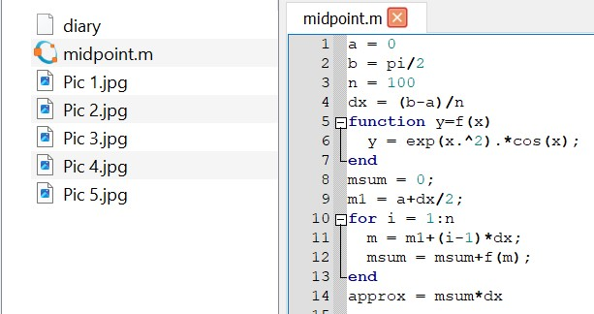

Рис. 6: Аппроксимирование суммами

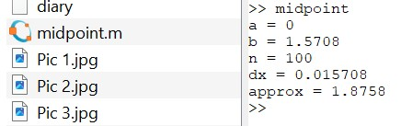

Рис. 7: Аппроксимирование суммами

Напишем векторизованный код. Создадим вектор x-координат средних точек, далее оцениваем f по этому вектору средней точки, чтобы получить вектор значений функции. Аппроксимация средней точки - это сумма компонент вектора, умноженная на $Δx$ (рис. fig. 8) и (рис. fig. 9).

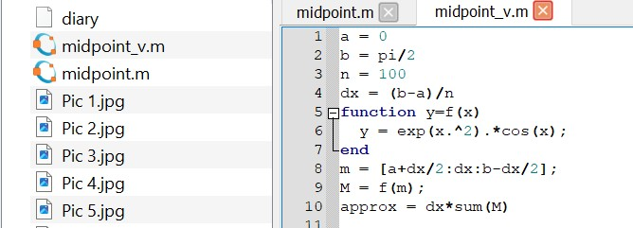

Рис. 8: Аппроксимирование суммами - векторизованный код

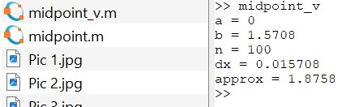

Рис. 9: Аппроксимирование суммами - векторизованный код

Полученные результаты совпадают с предыдущими. Сравним время выполнения для каждой реализации. Получили, что векторизованный код более эффективен по времени, чем традиционный (рис. fig. 10).

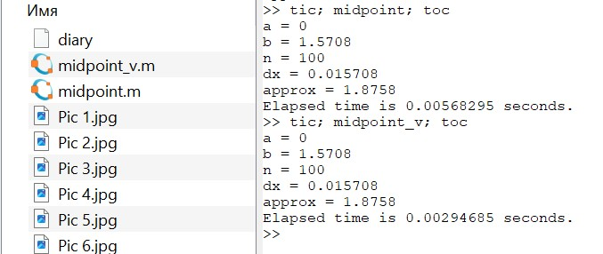

Рис. 10: Сравнение кодов

# 4 Вывод

В ходе выполнения данной лабораторной работы я изучил в Octave методы расчета пределов, частичных сумм, суммы ряда, а также методы вычисления интегралов и аппроксимирования суммами.